ДОВІДКОВИЙ МАТЕРІАЛ
ДО ОПЕРАЦІЙНОЇ КАРТКИ №1/2
Для проведення занять з вогневої підготовки

При метанні уламкової гранати у русі кроками або бігом потрібно: утримуючи гранату в правій напівзігнутій руці, а зброю в лівій висмикнути запобіжну чеку; під ліву ногу винести руку з гранатою вперед і вниз; на другому кроці (правою ногою), рука продовжує рухатись по дузі вниз назад, з одночасним поворотом корпусу вправо; на третьому кроці, виставивши ліву ногу по напрямку до цілі на носок і зігнувши праву ногу в коліні, закінчити поворот тулуба та замах рукою. Використовуючи швидкість руху і вкладаючи в метання послідовно силу ніг, тулуба і руки, метнути гранату, проносячи її над плечем.
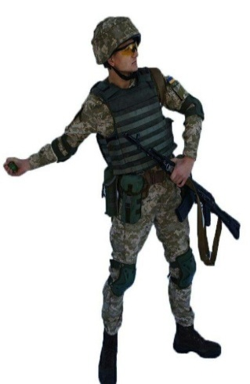
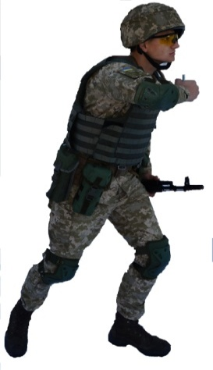
б
а

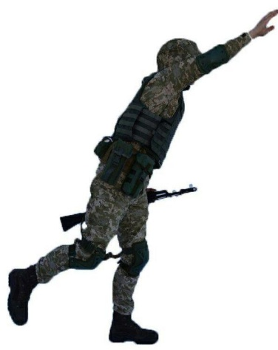
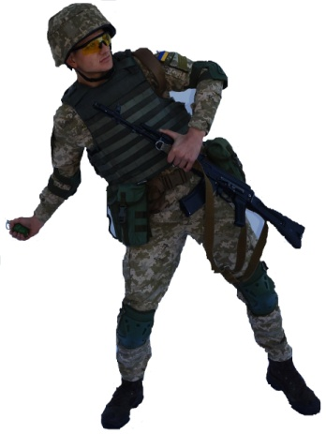
г
в

